中小学体育教师专业考试项目、办法与评分标准

一、考试项目、办法与评分标准
（一）项目
1.100米跑（20分）
（1）按国家田径竞赛规则全能部分100米跑规定进行考试，采用人工计时，起跑必须采用蹲踞式。
（2）评分表（表1～表2）
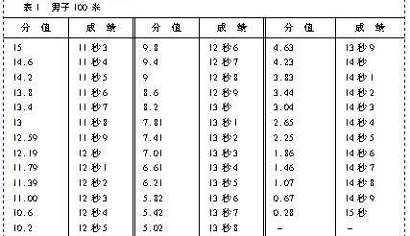
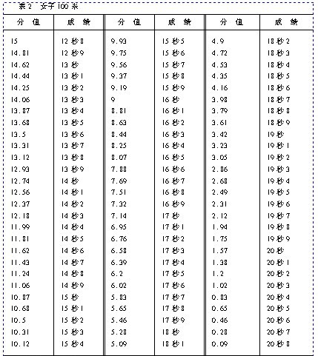
备注：考试的成绩得分乘以三分之四为考生的实际成绩得分。
2.立定跳远（20分）
（1）动作规格：双脚站在起跳线后起跳，身体任何部位不得触线，原地双脚起跳，动作完成后向前走出测验场地。测验时应穿常规运动鞋进行测试。
（2）测验方法：考生徒手试跳三次，以三次试跳中最佳成绩为最终成绩。
（3）评分表（表3～表4）
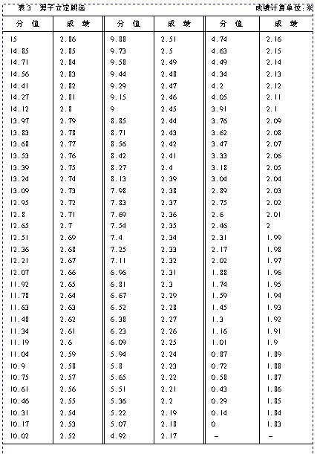

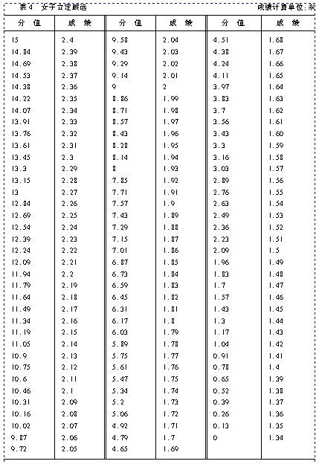
备注：考试的成绩得分乘以三分之四为考生的实际成绩得分。

3.一分钟跳绳（10分）
（1）动作规定：考生将绳的长短调至适宜长度，按规定信号指令完成考试。跳绳动作为双脚跳或两脚交替跳，时间为一分钟。
（2）评分办法：每人测试1次，记录以个数为单位。每跳跃一次摇绳一回环(一周圈)，计为1个，测试过程中绳绊脚，该次不计数。
(3)评分标准
分值 | 一分钟跳绳
分值 | （次）
分值 | 男 | 女
10 | 180 | 172
9.5 | 170 | 161
9 | 158 | 150
8.5 | 140 | 133
8 | 135 | 128
7.5 | 128 | 121
7 | 121 | 114
6.5 | 113 | 106
6 | 105 | 98
5.5 | 96 | 90
5 | 88 | 82
4.5 | 64 | 58
4 | 61 | 55
3.5 | 58 | 52
3 | 53 | 48
2.5 | 48 | 44
2 | 43 | 39
1.5 | 37 | 33
1 | 31 | 28
0.5 | 25 | 23
0 | 0 | 0

